# 知识回顾

* 1.网络爬虫常见的类型和架构；
* 网络爬虫架构中主要涉及到哪些相关技术；
* Requests库的常见使用步骤;
* Requests、lxml、xpath结合使用采集数据中的作业；
* 常见的反爬策略和应对方案；
* 动态网页的实现方式以及对应的采集方案。

# 实训主题

## 拉勾网职位数据采集

### 任务描述

采集拉勾网移动端对应检索职位的数据采集

获取 年限要求 学历要求 职位描述 城市信息 公司名称 发布时间 职位名称 工资信息等

将采集的数据保存到csv文件中

### 思路分析

* 1.分析拉勾网移动端动态数据的获取链接url地址
* 2.根据对应的数据请求地址发起请求返回对应的json数据
* 3.当拿到对应的职位列表数据后从中抽取对应的positionId构建详情页url地址
* 4.请求详情页url地址内容，解析对应的目标数据进行csv写入数据
* 5.解决反爬虫问题

### 实现过程

* 1.编写写入csv数据函数
* 2.根据传入的关键字和页码数字构建对应的列表页url地址
* 3.对列表页url地址发起请求处理返回数据发起详情页请求并抽取数据，写入数据

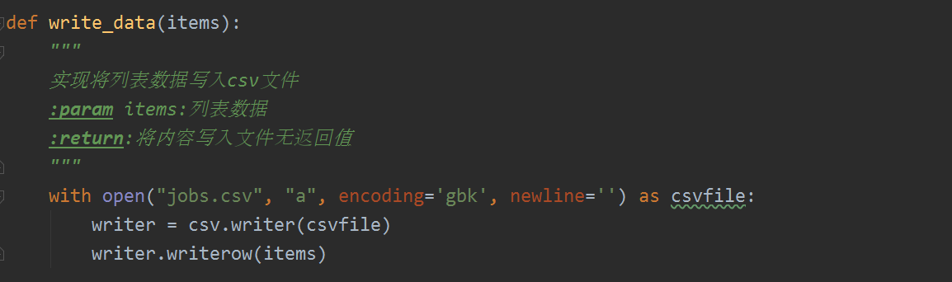

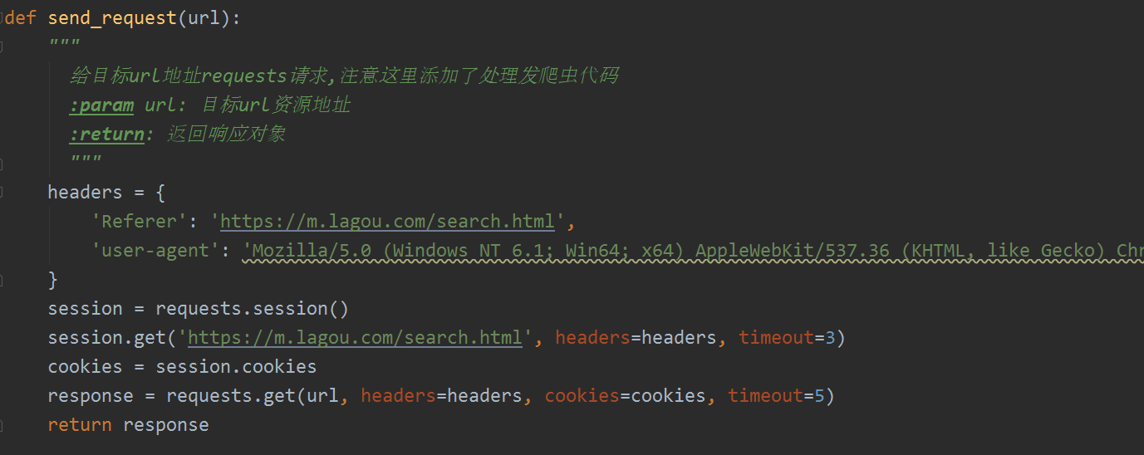

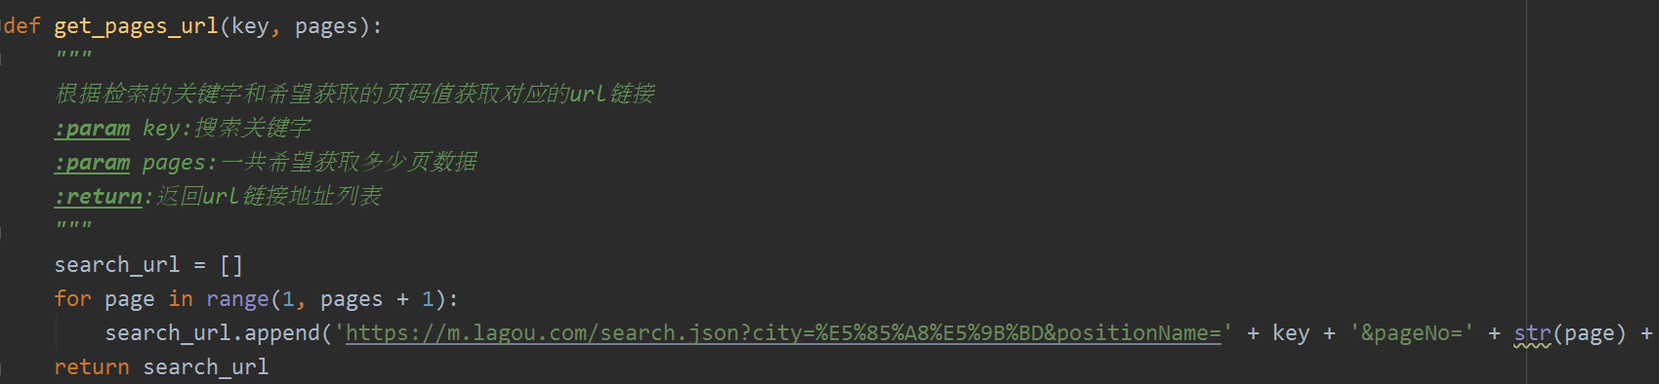

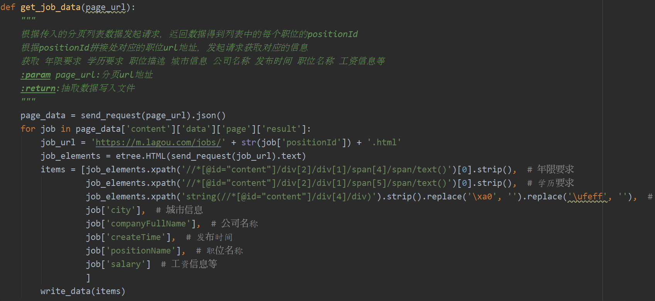

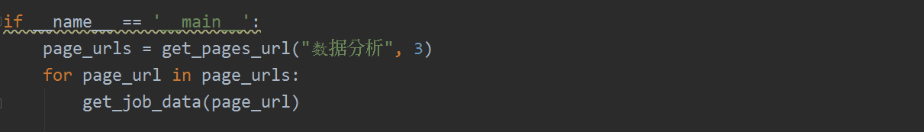

### 实现结果

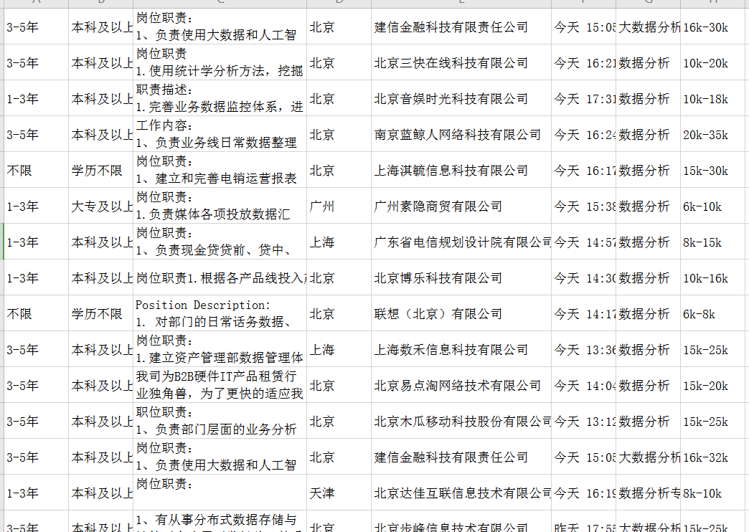

### 注意事项

注意反爬虫问题： 直接请求数据连接时不能正常返回数据，因为反爬虫

解决方案：每次请求带上第一次方法初始页面的cookie并设置Referer值

# 作业

总结前面关于书籍采集的相关知识点；

应用前面所有相关知识点综合运用完成拉勾网在线数据的采集并保存至csv文件中。